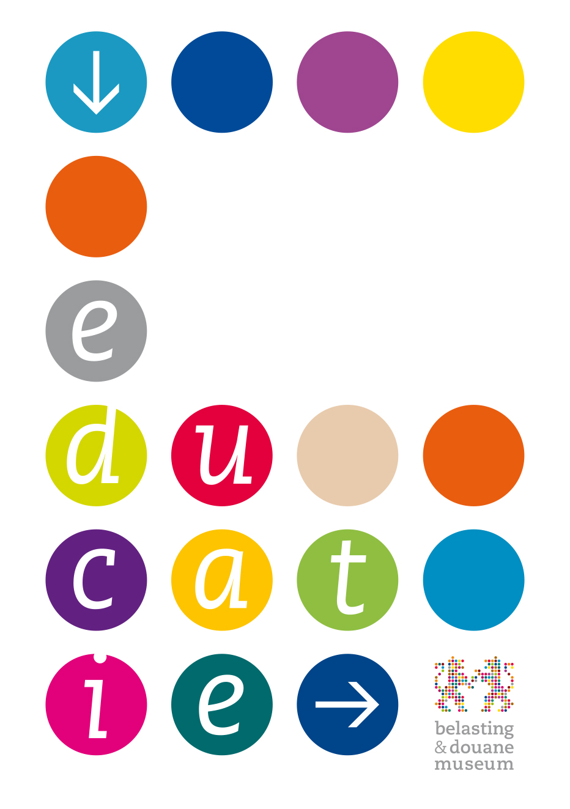

Help, de schatkist is leeg!

Docentenhandleiding





Beste docent,

Wat leuk dat u samen met uw klas aandacht besteed aan financiële educatie. In dit document vindt u alles om uzelf en de leerlingen goed voor te bereiden op de les *Help, de schatkist is leeg!*

Eerst maakt u kennis met het lesprogramma in de (1) **intro** en leggen wij vervolgens aan u uit hoe het programma (2) **aansluit met het onderwijs**. Zijn uw leerlingen nog niet helemaal bekend met belastingen? Kijk dan eens naar onze (3) **lestips**. We sluiten af met zaken waar u voorafgaand aan (4) **het bezoek** rekening mee dient te houden om het bezoek soepel te laten verlopen.

  
**1. INTRO**

Wat is belasting? En waarom betalen we het eigenlijk? Waarschijnlijk staan uw leerlingen er niet bij stil dat ook zij al belasting betalen wanneer zij zelf iets in de winkel kopen. Tijdens deze les gaan uw leerlingen hun eigen antwoord vormen op het hoe, wat en waarom achter belastingen. Op speelse wijze leren ze met onze museumdocenten waar Nederland het geld uit de schatkist aan uitgeeft én dat begroten een kwestie van kiezen is.

In deze les gaan zij namelijk hun eigen Miljoenennota opstellen. Van alle klassen die meedoen, verzamelen we de data en deze data samen wordt uiteindelijk de **Kids Miljoenennota**. Deze Kids Miljoenennota wordt ieder jaar op de 4de dinsdag van september opgestuurd naar alle deelnemende scholen.

Het **programma** bestaat uit **twee** onderdelen:

**1.** In het educatielokaal van het museum vormen de leerlingen een eigen ministerraad en gaan zij het geld van de schatkist van Nederland verdelen over de verschillende sociale kostenposten die er zijn – denk aan onderwijs, cultuur, gezondheidszorg. Wat vinden zij belangrijk? En kunnen ze onderbouwen waarom het geld daarheen moet?

**2.** Terwijl in het educatielokaal het geld uit de schatkist van Nederland wordt verdeelt over de verschillende sociale zaken, moet er opnieuw belasting worden geïnd. Dit doen de leerlingen met behulp van de collectie van het museum. In de collectie gaan zij op zoek naar alle (oude) vormen van belastinginning in Nederland.

2. AANSLUITING MET HET ONDERWIJS

Tijdens het lesprogramma bespreken we de sociale uitgaves van Nederland. **De leerlingen worden uitgedaagd om een budget te verdelen en de gemaakte keuzes waar het budget aan wordt besteed uit te leggen.**

De museumdocent die de les begeleidt laat de klas **kennismaken met verschillende begrippen passend bij dit maatschappelijk thema**. Tijdens de les is er aandacht voor o.a. *de Derde dinsdag van september*, de *Miljoenennota*, *ministers* en natuurlijk de geschiedenis van het innen van verschillende *belastingen door de eeuwen heen*.

Een leerling wordt tijdens de les **zich bewust van de zekere welvaart van Nederland als een samenleving, én kan uitleggen hoe deze welvaart eruit ziet**. Bijvoorbeeld op straat: onderhoud van huizen, tuinen, bestrating. In de wijk: onderhoud van wijkvoorzieningen zoals winkels, plantsoenen en andere groenvoorzieningen, verlichting, e.d. aanwezigheid van voorzieningen zoals straatmeubilair, bushokjes, bepaalde winkels, HUP's (hondenuitlaatplaatsen) e.d. In de stad: onderhoud van gebouwen, aanwezigheid van culturele voorzieningen (museum, volksuniversiteit, een (mooie) muziekzaal, e.d.) in Nederland: wijze van vervoer, mate van en soort bestrating van wegen, onderhoud van huizen en gebouwen, aanleg (en onderhoud) van openbaar groep, aanbod van producten in winkels en op markten.

Tijdens het lesprogramma bezoekt de klas twee verdiepingen van het museum. **De leerling bekijkt samen met de klas het erfgoed van de Belastingdienst en legt verbanden tussen de objecten en de begrippen TOEN en NU**.

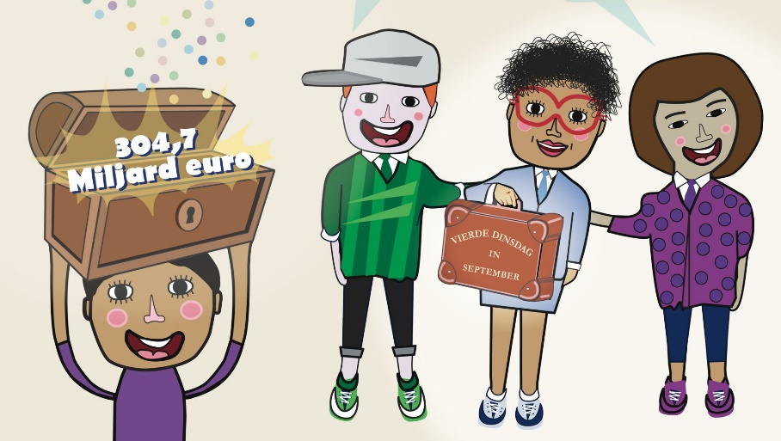

**3. LESTIPS**  
Samen met de klas kunt u naar diverse korte filmpjes kijken om een goede indruk te krijgen van het onderwerp:

- Klokhuis- [aflevering](https://www.hetklokhuis.nl/tv-uitzending/4597/belastingen) Belastingen  
  
- Schooltv- [Video](http://www.schooltv.nl/video/wat-zijn-accijnzen-extra-belasting-op-bepaalde-producten/#q=trefwoord%3A%22belasting%22) Wat zijn accijnzen?

**-** Schooltv- [Video](http://www.schooltv.nl/video/hoe-oud-is-belasting-zo-oud-als-de-weg-naar-rome/#q=trefwoord%3A%22belasting%22) Hoe oud is belasting?

**4. HET BEZOEK**

* Wanneer u arriveert bij het museum, vragen wij u om de leerlingen nog even buiten te laten wachten. Aan de balie van het museum geeft u aan gereserveerd te hebben. De museumdocenten begeleiden uw klas naar binnen.
* Na het opbrengen van de spullen, spreekt u de leerlingen onderaan de trap toe en nemen zij plaats in hun groepje. Wij stellen het op prijs als u voor het bezoek de klas verdeelt in **twee groepen**.
* Tijdens het project is de aanwezigheid van één begeleider op vijftien leerling verplicht. De docent/begeleider assisteert waar nodig is, stuurt op een goede samenwerking van de subgroepen aan en bewaakt de orde in het educatielokaal van het museum maar ook op de museumzaal.

Wij kijken uit naar uw klas en het bezoek.

Met vriendelijke groet,

BDM Educatie Team